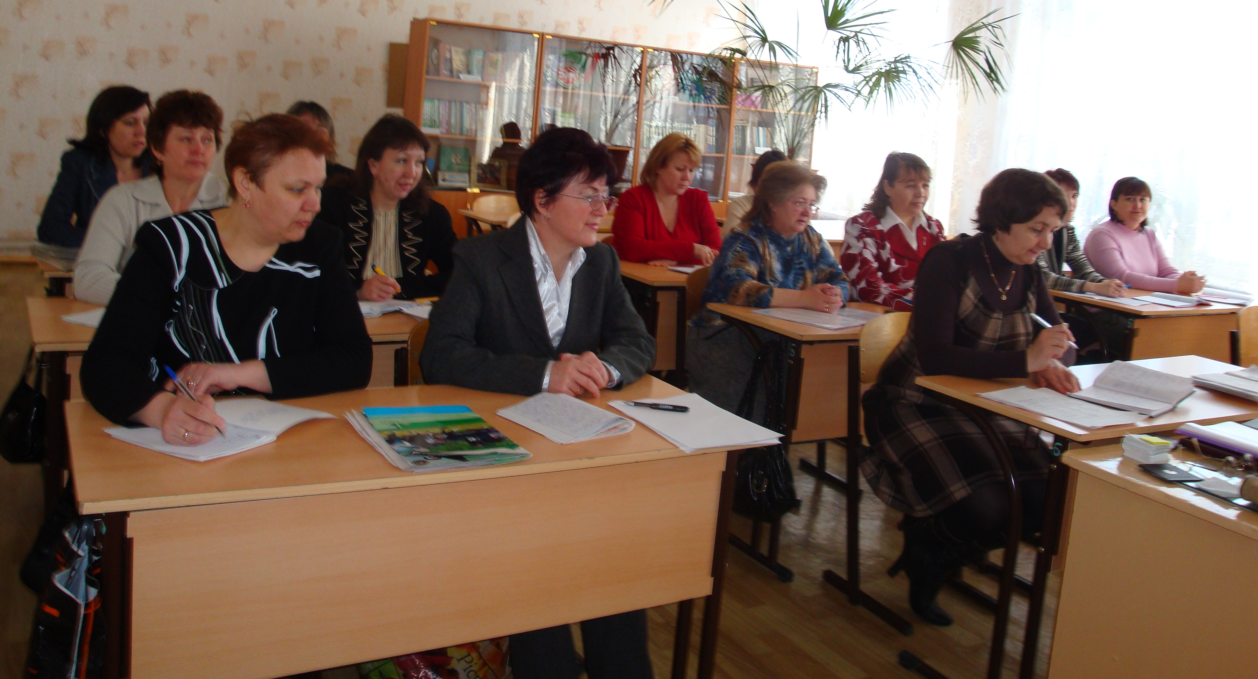

Если у вас нет любящих свое дело учителей,
откуда возьмутся любящие учиться школьники?

Вы можете иметь в своем распоряжении самую лучшую образовательную программу, великолепную инфраструктуру и лучшие принципы управления, но если у вас нет хороших учителей, тогда все потеряно. Один бостонский реформатор говорит, что «реформа стоит на трех китах: профессиональном развитии, профессиональном развитии и профессиональном развитии...»
В связи с достижением МОУ «Средняя общеобразовательная школа №7» определенного этапа развития, реализацией национальной стратегии «Наша новая школа», Стратегии развития образования Республики Татарстан в 2010 году принята новая Программа развития школы на 2010-2015 годы по теме «Ресурсное обеспечение модернизации образовательного процесса в рамках введения федерального государственного образовательного стандарта второго поколения».
В 2010-2011 учебном году педагогический коллектив работал по методической теме «Формирование новых подходов ресурсного обеспечения учебно-воспитательного процесса как фактор повышения конкурентоспособности обучающихся и педагогов». На данном этапе была поставлена следующая цель:
- создание условий для повышения педагогического мастерства и развития творческого потенциала всех участников образовательного процесса.
Основу педагогического коллектива составляют педагоги с высшим образованием (93,5%), имеющие высшую или первую квалификационную категорию (63,2%), в возрасте от 35 до 55 лет (72,7%) и стаж педагогической работы свыше 20 лет (54,5%).
Можно определить общую задачу педагогического коллектива школы следующим образом: его роль сводится к тому, чтобы учитель, входя в класс, был обеспечен всеми доступными материалами, знаниями, способностями и стремлением каждый день повышать уровень каждого ребенка. Добиться того, чтобы учителя обладали необходимыми знаниями и способностями, нелегко. Чтобы стать хорошим преподавателем, учитель должен овладеть целым спектром довольно сложных умений и навыков: учитель должен быть способен точно оценить сильные и слабые стороны каждого ученика, уметь выбирать подходящие педагогические методы, чтобы помочь ему овладеть знаниями, и взаимодействовать с ним в эффективной и целесообразной манере.
Чтобы усовершенствовать преподавание, методическая служба школы №7 должна была найти способ радикальным образом изменить то, что происходит в классах. На уровне отдельных учителей произошли три вещи:
• Отдельные учителя осознали имеющиеся в их работе недостатки. В большинстве случаев это предполагало осознание не только своих методов работы, но и того, что лежит в их основе.
• Каждый учитель стремился овладеть пониманием передовых методик. Этого можно добиться только за счет наблюдения таких методик в действии в реальной обстановке.
• Каждый учитель должен быть мотивирован к совершенствованию своей работы.
В отличие от других профессий, где люди естественным образом работают в коллективе, учителя, как правило, работают в одиночку, что лишает их возможности учиться друг у друга. В школе №7 используется стратегия, нацеленная на изменение такого положения вещей: созданы четыре проблемные кафедры и две творческие группы, в которых учителя регулярно наблюдают за работой друг друга, делятся знаниями, методическими идеями (какие приемы работают, а какие нет), сообщают о своих наблюдениях коллегам. В результате формируется атмосфера, в которой все стремятся к улучшению качества преподавания через проведение научно-исследовательской работы по темам самообразования.
В рамках этой стратегии учителя организовали школьные методические объединения по предметам для совместной работы, в ходе которой оттачиваются и анализируются способы проведения тех или иных уроков, проводится совместное планирование, обсуждаются применение и затем оценка различных педагогических стратегий для достижения определенных образовательных целей. В рамках ежегодной тематической методической декады учителя посещают уроки друг друга, чтобы узнать и понять методы работы других учителей. Главный акцент делается на том, чтобы передовой опыт получил как можно более широкое распространение: «Когда уходит на пенсию блестящий американский учитель, с ним уходят почти все планы его уроков и разработанные им методики. Когда уходит японский учитель, он оставляет за собой наследие». Что же оставляет после себя российский учитель?
За 2010-2011 учебный год 31 педагог (40,3%) обобщили и распространили опыт работы на семинарах, конференциях республиканского и федерального уровня, заседаниях муниципальных методических объединений, рабочих групп по подготовке к ЕГЭ, в рамках курсов в Институте развития образования Республики Татарстан.
Доля учителей, имеющих высшую квалификационную категорию, увеличилось по сравнению с 2009 годом на 3,8% (с 3 до 6 человек) от общей численности учителей и составила 7,8%. Повысили категорию учитель начальных классов Е.А.Дудина и учитель изобразительного искусства О.И.Есина.
Доля учителей, имеющих первую квалификационную категорию осталась прежней – 55,3%.
Доля учителей, имеющих вторую квалификационную категорию, увеличилось по сравнению с 2009 годом на 3% от общей численности учителей.
Республиканская акция «Ноутбук-учителю» позволила расширить рамки инновационной работы. Педагоги школы осваивают Интернет-пространство с целью распространения собственного педагогического опыта и поиска необходимой информации, используя инновационную форму виртуального сообщества учителей, виртуального факультатива:
10 учителями школы созданы 13 республиканских виртуальных сообщества по начальному общему образованию, по географии, по английскому языку, физической культуре, по истории и обществознанию, по технологии.
Инновационная работа педагогов получила отражение в разработке авторских программ, элективных курсов, КИМ и методических материалов. 12 педагогов школы являются авторами 8 методических материалов, получивших высокую оценку научных руководителей из Института развития образования Республики Татарстан и Набережночелнинского государственного педагогического института.
Высокий уровень разработанных учителями школы методических материалов по достоинству оценен в печатных изданиях Республики Татарстан и Российской Федерации. За 2010-2011 учебный год 19 педагогов (24,7%) и библиотекарь опубликовали свои разработки уроков, внеклассных мероприятий, компьютерные презентации, тренажеры по предмету как в журналах «Магариф», «Наука и школа», «Татарстан укутычысы», в сборниках различных конференций, в республиканской газете «Ачык дерес», так и на федеральных образовательных порталах «Первое сентября», «Открытый класс», «На урок.ру».
Поставленной цели организации методической работы в 2010-2011 учебном году (создание условий для повышения педагогического мастерства и развития творческого потенциала всех участников образовательного процесса) соответствуют результаты участия в конкурсах и конференциях:
5 педагогов стали победителями и призерами федерального уровня,
8 педагогов - победители, призеры и лауреаты республиканского уровня.
11 учителей приняли участие в республиканском гранте «Наш лучший учитель».
В условиях реализации национальной стратегии «Наша новая школа» существует понимание, что один из способов улучшить результаты — это повысить качество преподавания: обучение происходит тогда, когда между преподавателями и учениками существует взаимодействие, поэтому, чтобы повысить качество обучения, нужно оптимизировать это взаимодействие. Педагоги школы №7 знают, какого рода меры позволяют достичь этой цели, — речь идет о наставничестве, обучении преподавателей непосредственно в классе, выдвижении сильных учителей, способных помогать в развитии другим, и создании возможностей для учителей учиться друг у друга.

